12. Ходи периодически по земле босиком – земля дает нам силу, отводит из тела лишнее электричество.
13. Учись правильно дышать - спокойно, неглубоко и равномерно.
14. Семья – наша опора и наше счастье, делай в семье так, чтобы каждый член семьи чувствовал свою нужность и зависимость друг от друга.
15. Люби нашу землю – мать и кормилицу, бережно относись к ней и ко всему живому, чему она дала жизнь. Хочешь жить - люби жизнь!
16. Здоровье – наш капитал. Его можно увеличить.

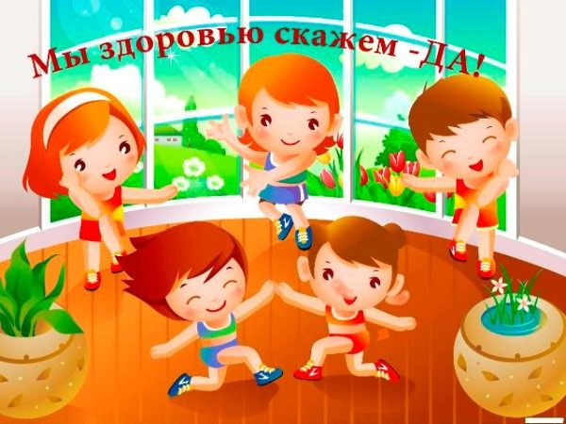

Упражнения для выполнения дома детьми вместе с родителями
Птичка
Цель: Развивать умение совершать прыжки, укреплять мышечный корсет позвоночника.
Способ выполнения. Взрослый предлагает поиграть в птичку. Ребёнок сидит на ковре, скрестив ноги, согнув руки в локтях и касаясь пальцами плеч («крылышек»). Взрослый помогает ему выпрямить спину, поглаживая по лопаткам и притягивая локти назад как можно ближе к телу. Затем ребёнок встает и прыгает на месте, как воробышек (3 раза)
Кошечка
Цель: Развивать навык ползания, тренировать вестибулярный аппарат, укреплять мышцы туловища и конечностей.
Способ выполнения. Взрослый предлагает поиграть в кошечку: показать, как она оглядывается, пьёт воду. После команды взрослого ребёнок ползает на четвереньках, потом останавливается, поворачивает голову («кошечка пьёт») (3 раза). Родитель хвалит ребёнка.
Ёжик вытянулся – свернулся.
Цель: Укреплять мышечный корсет позвоночника.
Способ выполнения. В положении лёжа (на спине) ребёнок поднимает руки за голову и максимально вытягивается. Затем, поднимая верхнюю половину туловища к коленям, группируется, обхватывает ноги под коленями (2 – 6 раз). Между повторениями упражнения надо полежать и расслабиться.

Муниципальное бюджетное дошкольное образовательное учреждение – Центр развития ребенка - детский сад № 5 «Мир детства» (Бондаренко, 25)

Памятка для родителей «Быть здоровым — это здорово!»

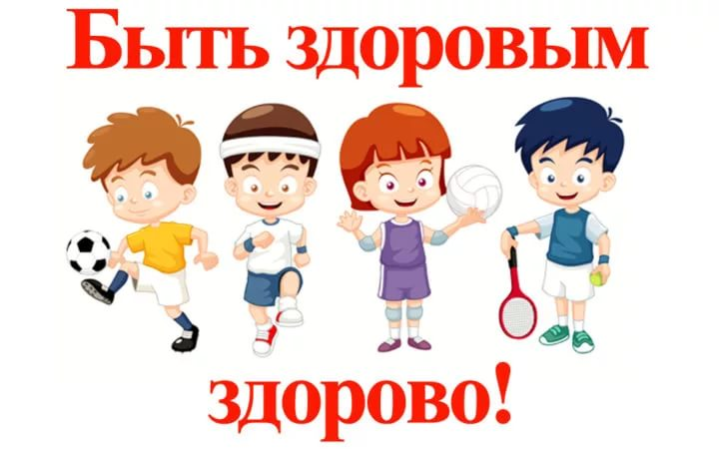

2018 г.

ФОРМИРОВАНИЕ ЗДОРОВОГО ОБРАЗА ЖИЗНИ У ДЕТЕЙ.
1. Новый день начинайте с улыбки и с утренней разминки.
2. Соблюдайте режим дня.
3. Помните: лучше умная книга, чем бесцельный просмотр телевизора.
4. Любите своего ребенка, он - ваш. Уважайте членов своей семьи, они - попутчики на вашем пути.
5. Обнимать ребенка следует не менее четырех раз в день, а лучше — 8 раз.
6. Положительное отношение к себе - основа психологического выживания.
7. Не бывает плохих детей, бывают плохие поступки.
8. Личный пример по ЗОЖ — лучше всякой морали.
9. Используйте естественные факторы закаливания - солнце, воздух и вода.
10. Помните: простая пища полезнее для здоровья, чем искусные яства.

11. Лучший вид отдыха — прогулка с семьей на свежем воздухе, лучшее развлечение для ребенка — совместная игра с родителями.
12. Следите за гигиеной сна вашего ребёнка.
13. Берегите нервную систему вашего ребёнка.

14. Прививайте гигиенические навыки. Главную роль играет пример семьи.
15. Не делайте за ребёнка то, что хотя и с трудом, может выполнить сам. Пусть он сам старается.
16. Будьте всегда и во всём примером для вашего ребёнка!
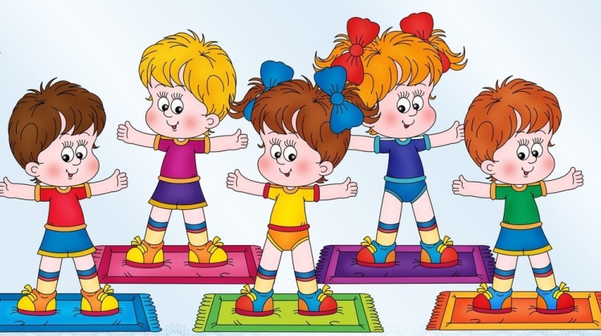

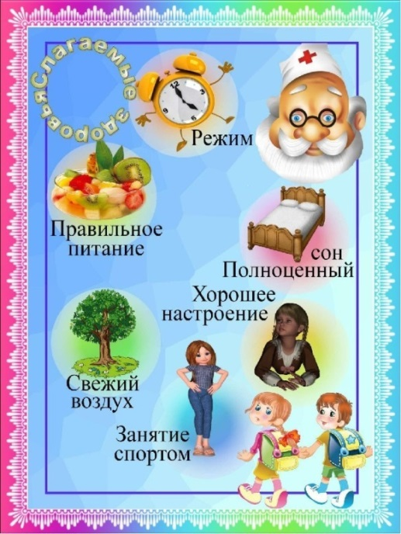

КОДЕКС ЗДОРОВЬЯ
1. Помни: здоровье не все, но все без здоровья – ничто!

2. Здоровье нужно не только тебе, но и людям, которым ты обязан помогать и защищать.

3. Здоровье – не только физическая сила, но и душевное равновесие.

4. Здоровье – это твоя способность удовлетворять в разумных пределах свои потребности.

5. Здоровье – это физическая и гигиеническая культура нашего тела: нет ничего красивее человеческого тела.

6. Здоровье – это душевная культура человека: доброта, надежда, вера и любовь к тем, кто тебя окружает.

7. Здоровье – социальная культура человека, культура человеческих отношений.

8. Здоровье – это любовь и бережное отношение к природе, природа не брат и сестра, а отец и мать человечества.

9. Здоровье – это стиль и образ твоей жизни, источник здоровья и источник всех бедствий зависят от тебя и твоего образа жизни.

10. Хочешь быть здоровым – подружись с физической культурой, чистым воздухом, здоровой пищей.

